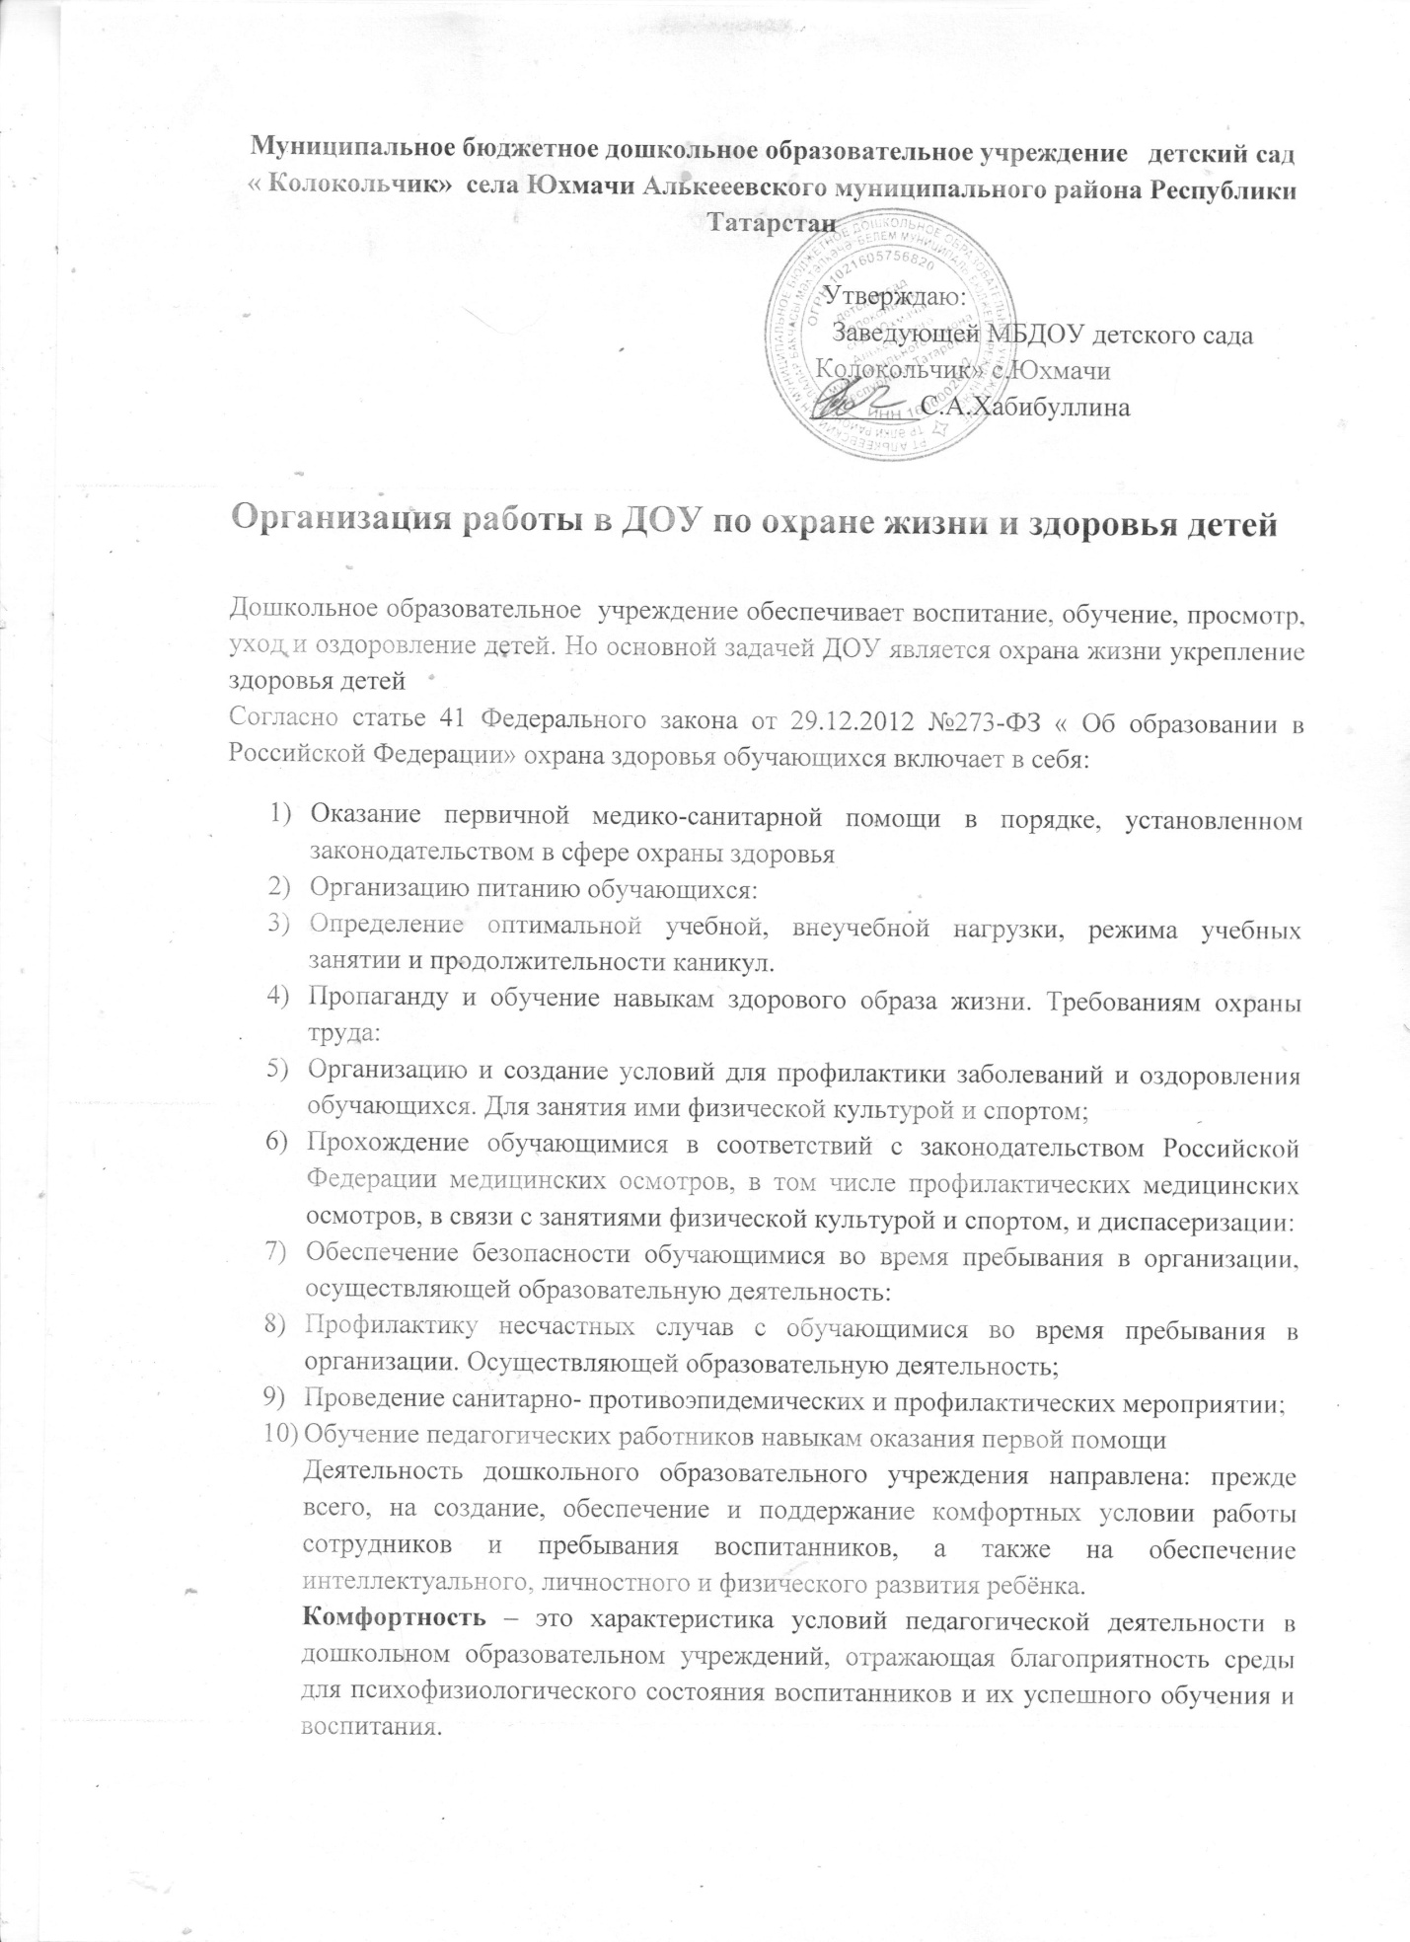

Муниципальное бюджетное дошкольное образовательное учреждение детский сад
« Колокольчик» села Юхмачи Алькееевского муниципального района Республики Татарстан

Утверждаю:
Заведующей МБДОУ детского сада
Колокольчик» с.Юхмачи
________С.А.Хабибуллина

Организация работы в ДОУ по охране жизни и здоровья детей

Дошкольное образовательное учреждение обеспечивает воспитание, обучение, просмотр, уход и оздоровление детей. Но основной задачей ДОУ является охрана жизни укрепление здоровья детей
Согласно статье 41 Федерального закона от 29.12.2012 №273-ФЗ « Об образовании в Российской Федерации» охрана здоровья обучающихся включает в себя:
- Оказание первичной медико-санитарной помощи в порядке, установленном законодательством в сфере охраны здоровья
- Организацию питанию обучающихся:
- Определение оптимальной учебной, внеучебной нагрузки, режима учебных занятии и продолжительности каникул.
- Пропаганду и обучение навыкам здорового образа жизни. Требованиям охраны труда:
- Организацию и создание условий для профилактики заболеваний и оздоровления обучающихся. Для занятия ими физической культурой и спортом;
- Прохождение обучающимися в соответствий с законодательством Российской Федерации медицинских осмотров, в том числе профилактических медицинских осмотров, в связи с занятиями физической культурой и спортом, и диспасеризации:
- Обеспечение безопасности обучающимися во время пребывания в организации, осуществляющей образовательную деятельность:
- Профилактику несчастных случав с обучающимися во время пребывания в организации. Осуществляющей образовательную деятельность;
- Проведение санитарно- противоэпидемических и профилактических мероприятии;
- Обучение педагогических работников навыкам оказания первой помощи
Деятельность дошкольного образовательного учреждения направлена: прежде всего, на создание, обеспечение и поддержание комфортных условии работы сотрудников и пребывания воспитанников, а также на обеспечение интеллектуального, личностного и физического развития ребёнка.
Комфортность – это характеристика условий педагогической деятельности в дошкольном образовательном учреждений, отражающая благоприятность среды для психофизиологического состояния воспитанников и их успешного обучения и воспитания.
Основными составляющими комфортности условии учебной деятельности являются:
- санитарно-гигиенические условия;
- обеспеченность педагогического процесса средствами обучения, оборудованием;
- эстетическая комфортность среды (дизайн)
-психологическая комфортность
Санитарно-гигиенические условия оцениваются по следующим показаниям;
-температура окружающей среды;
-влажность воздуха;
-скорость движения воздуха;
-освещенность
-норма площади помещении, территории на одного воспитанника
Обеспеченность педагогического процесса характеризуется следующими показателями:
-наличие пособий ( учебных, игровых, оздоровительных.)
-наличие и состояние игрового и учебного оборудования;
-физиологическая особенность режима занятий ,отдыха, физкультурных занятии ;
-интенсивность нагрузки;
форма организации занятии (групповая, индивидуальная), структура занятий;
-наличие возможности выбора форм деятельности.
Эстетическая комфортность среды (дизайн)оценивается качеством оформления групповых комнат , музыкальных, музыкального и спортивного залов, лестничных маршей и других пространств.
Психологическая комфортность-состояние спокойствия , при котором работники выполняют свои функции , а дети пребывают в детском саду. Состояние
Психологической комфортности достигается в том случае, когда в ДОУ выполняются все необходимые организационные мероприятия, такие , как контроль за состоянием условий и охраны труда. Контроль за состоянием условий и охраны труда, контроль за выполнением санитарных требований, анализ результатов работы по охране труда, анализ травматизма, ведение установленных документов по охране труда.
Требования охраны жизни и здоровья детей в дошкольном образовательном учреждении необходимо выполнять круглосуточно:
- один раз в квартал комиссия по охране труда составляет акты осмотра детских площадок, других помещении для работы с детьми, заграждений и т.д.ежедневно ответственными лицами осуществляется контроль с целью своевременного устранения причин, несущих грозу жизни и здоровью воспитанников и работников. Комфортность будет достигнута при выполнении всех выше указанных мероприятий, если:
-здания и сооружения находятся в надлежащем состоянии, что подтверждено соответствующими исполнительными документами;
- имеется, в соответствии с нормами обеспечения, производственное учебно-воспитательное оборудование;
- работники ДОУ проходят инструктаж по охране жизни и здоровья воспитанников ( запись о прохождении инструктажа регулярно вносится в журнал инструктажей на рабочем месте, с обязательной подписью инструктируемого и инструктирующего. При этом, инструктаж может проводиться как по плану, так и вне плана( например, при подготовке к летне-оздоровительному периоду в ДОУ, в случае возникновения чрезвычайной ситуации и др.);
- с воспитанниками систематически проводятся мероприятия согласно годовому плану работы по предупреждению детского дорожно-транспортного травматизма, педагоги рассказывают о безопасности на воде и на льду, действиях при пожаре или ситуациях при которых ребёнок остался дома один и др;
- в ДОУ организуются месячники безопасности, анализируется работа по профилактике детского дорожно-транспортного травматизма;
- во всех группах необходимы « Центры здоровья», «Уголки безопасности», в которые помещается информация для родителей о детских заболеваниях, мерах их предупреждения, профилактических мероприятиях по детскому дорожно-транспортному и бытовому травматизму.
- вопросы обеспечения безопасности всех участников образовательного процесса рассматриваются ежемесячно на совещании педагогических работников , на административном совещании при заведующем, на общих собраниях трудового коллектива. В рамках таких мероприятий проводится изучение нормативно-правовой документации и инструктивно-методических материалов по вопросам охраны жизни и здоровья детей.
Все это, в свою очередь, позволяет поддерживать высокую работоспособность коллектива, развивать детей, осуществлять необходимую коррекцию отклонений в развитии ребёнка, сохранить и улучшить их здоровье, предупредить травматизм у взрослых и детей.

Координационная сетка контроля работы по охране
жизни и здоровья детей ДОУ
№ |  | Контролируемый  материал | Определяемые показатели контроля | Периодичность  контроля | Ответственный
- Помещения детского сада, связанные с пребыванием детей
1.1 |  | Игровые, спальни, туалетные, раздевалки, спортивный и музыкальный залы, педагогический и медицинские кабинеты | Температура воздуха | 1 раз в неделю | Заведующий МБДОУ
 |  |  | Относительная влажность воздуха | 1 раз в квартал | Заведующий МБДОУ
 |  |  | Уровень искусственного освещения | 1 раз в год | Заведующий МБДОУ
 |  |  | Режим проветривания | 1 раз в месяц | Заведующий МБДОУ
1.2 |  | Мебель игровыхи спальных помещении | Маркировка и соответствие росту ребёнка и расстановка мебели | 2 раза в год  1 раз в неделю | Заведующий МБДОУ
1.3. |  | Постельное бельё , предметы ухода за ребёнком | Индивидуальная маркировка | 1 раз в месяц, заведующии бельё- при каждой смене | Заведующий МБДОУ
1.4 |  | Санитарное содержание помещении | Соблюдение частоты проведения генеральных уборок и их качество | 1 раз в квартал | Заведующий МБДОУ
 |  | Санитарное содержание помещении | Качество проведения текущей уборки | 1 раз в месяц | Заведующий МБДОУ
 |  | Санитарное содержание помещении | Состояние обеспеченности уборочным инвентарём, моющими и дезсредствами и условия их хранения | 1 раз в месяц | Заведующий МБДОУ
 |  | Санитарное содержание помещении | Наличие разделения уборочного инвентаря по назначению и его маркировка | 1 раз в месяц | Заведующий МБДОУ
 |  | Санитарное содержание помещении | Наличие, состояние и маркировка тары для замачивания посуды в случае карантина , транспортировки грязного белья | 2 раза в месяц | Заведующий МБДОУ
- Территория детского сада
2.1 | Двор |  | Исправность ограждения | 2 раза в год | Заведующий МБДОУ
2.1 |  |  | Исправность искусственного освещения | 1 раз в год | Заведующий МБДОУ
2.1 |  |  | Исправность и состояние мусоросборника и мусорных баков | 1 раз в квартал | Заведующий МБДОУ
2.2 | Игровые участки |  | Состояние малых форм | 2 раза в год | Заведующий МБДОУ
2.2 |  |  | Наличие песка для игры | 2 раза в год | Заведующий МБДОУ
2.2 |  |  | Обработка песка | 1 раз в неделю | Заведующий МБДОУ
2.2 |  |  | Санитарное содержание | Ежедневно | Заведующий МБДОУ
2.2 |  |  | Отсутствие травмоопасных объектов | Ежедневно | Заведующий МБДОУ
- Организация учебно-воспитательногоо процесса
3.1 | Занятия с детьми |  | Исследование учебной нагрузки:  -соблюдение максимально допустимого количества учебного времени в день и в неделю:  -длительность занятий и перерыва между ними;  - наличие отдельного расписания на дополнительные занятия. Включенные в объем максимально допустимой нагрузки;  -наличие здоровьесберегающих моментов в ходе занятий;  -целесообразность использования физкультминуток | 2 раза в год  1 раз в год  2 раза в год  1 раз в месяц  1 раз в месяц | Заведующий МБДОУ
 |  |  | Оценка сетки занятии:  -наличие чередования занятий с разной степенью трудности в течение дня и недели | 1 раз в квартал | Заведующий МБДОУ
 |  |  | Наличие развлечений, праздников в плане работ педагогов | 1 раз в квартал | Заведующий МБДОУ
 |  |  | Планирование воспитательно-образовательной работы с детьми в группах | 1 раз в квартал | Заведующий МБДОУ
 |  |  | Условия применения технических средств обучения, соблюдение правил расстановки ТСО, соблюдение длительности занятий с ТСО | 1 раз в месяц | Заведующий МБДОУ
 |  |  | Оценка педагогической диагностики усвоения детьми программного материала | 2 раза в год | Заведующий МБДОУ
 |  |  | Оценка составления двигательного режима детей по возрастным группам, его соблюдение | 2 раза в год | Заведующий МБДОУ
 |  |  | Организация и длительность проведения прогулки с детьми | 1 раз в неделю | Заведующий МБДОУ
- Организация детского питания.
4.1 | Рацион питания |  | Качественный и количественный состав рациона питания , его соответствие возрастным и физиологическим потребностям; соблюдение требований и рекомендаций по формированию рациона; ассортимент продуктов, используемых в питании | 1 раз 12 дней | Заведующий МБДОУ
4.2 | Режим питания |  | Соответствие режима питания и условий приема пищи возрастным и гигиеническим требованиям | 1 раз в неделю | Заведующий МБДОУ
4.3 | Документация по вопросам санитарии, гигиены, технологии производства пищи, результатам бракеража , ежедневных медицинских осмотров работников пищеблока |  | Полнота, правильность и своевременность оформления ( ведения) документации, соответствие требованиями санитарных правил , норм и гигиенических нормативов. | 1 раз в квартал | Заведующий МБДОУ
4.4 | Технология производства пищи |  | Правильность оформления технологической документации, Наличие необходимой нормативно-технической документации | 2 раза в год | Заведующий МБДОУ
4.4 |  |  | Соблюдение санитарно-технологических требовании при производстве пищи. | 1 раз в 12 дней | Заведующий МБДОУ
4.4 |  |  | Температура внутри теплового оборудования | 1 раз в неделю | Заведующий МБДОУ
4.5 | Поточность технологических процессов |  | Наличие ( отсутствие) общих встречных , пересекающих потоков сырой и готовой продукции, чистой и грязной посуды . инвентаря, тары и т.д. | 1 раз в неделю | Заведующий МБДОУ
4.6 | Столовая посуда |  | Качество мытья посуды, её маркировка. | 1 раз в неделю | Заведующий МБДОУ
4.7 | Продукты |  | Сроки и условия хранения. Исправность холодильного оборудования и правильность установки температуры в холодильных шкафах. Соседство хранения продуктов. | 1 раз в неделю | Заведующий МБДОУ
4.8 | Реализация продуктов и готовой продукции |  | Сроки реализации, условия реализации. Соблюдение требований по температуре готовой пищи. Сроки хранения на пищеблоке подготовленных к кулинарной обработке продуктов и готовой пищи | Ежедневно | Заведующий МБДОУ
4.9 | Санитарно-противоэпидемический режим |  | Соблюдение санитарно-противоэпидемического режима на производстве, режима обработки, хранения и использования. Маркировки оборудования, посуды, инвентаря, уборочного инвентаря, режима уборки помещении, дезинфекционного режима, режима сбора, хранения и выноса отходов и др. | 1 раз в неделю | Заведующий МБДОУ
4.10 | Персонал связанный с питанием детей |  | Состояние осмотра персонала на предмет наличия простудных и гнойничковых заболеваний, опрос на наличие кишечных инфекций | 1 раз в неделю | Заведующий МБДОУ
4.10 |  |  | Соблюдение правил личной гигиены работниками пищеблока | Постоянно | Заведующий МБДОУ
4.10 |  |  | Наличие и своевременность прохождения медицинских осмотров, прививок. Гигиенической аттестации | 1 раз в квартал | Заведующий МБДОУ
4.11 | Санитарное состояние помещений |  | Соблюдение чистоты проведения генеральных уборок | 1 раз в 2 месяца | Заведующий МБДОУ
4.11 |  |  | Состояние обеспеченности уборочным инвентарем, моющими и дез средствами, условия их хранения | 1 раз в месяц | Заведующий МБДОУ
4.11 |  |  | Наличие раздельного уборочного инвентаря по назначению и его маркировка | 1 раз в месяц1 раз в месяц | Заведующий МБДОУ
- Персонал
5.1 |  | Все работники детского сада | Наличие санитарных книжек у всех работающих в учреждении с результатами медицинских осмотров, своевременность прохождения медосмотров | 1 раз в квартал | Заведующий МБДОУ
 |  | Все работники детского сада | Своевременность прохождения гигиенического обучения | 1 раз в 2 года | Заведующий МБДОУ
5.2 |  | Педагоги и обслуживающий персонал | Выполнение инструкций по охране жизни и здоровья детей | Постоянно, контроль 1 раз в месяц | Заведующий МБДОУ
6 .Организация и проведение ремонтных работ
6.1 |  | Текущий ремонт | Наличие гигиенических сертификатов на применяемые отделочные материалы с указанием области применения в детских учреждениях | При использовании | Заведующий МБДОУ
 |  | Текущий ремонт | Соответствие цветовой гаммы красок для окраски стен, дверей, рам, оборудования | При проведении работы | Заведующий МБДОУ
 |  | Текущий ремонт | Обеспечение проветривания помещении после окончания ремонтных работ | При проведении работы | Заведующий МБДОУ
- Оздоровительная работа
7.1 |  |  | Планирование оздоровительной работы с детьми на учебный год | 1 раз в год | Заведующий МБДОУ
 |  |  | Выполнение назначенных оздоровительных и закаливающих мероприятий | 1 раз в месяц | Заведующий МБДОУ
 |  |  | Анализ заболеваемости детей | 2 раза в год | Заведующий МБДОУ
 |  |  | Анализ посещаемости детей | 1 раз в месяц | Заведующий МБДОУ
 |  |  | Анализ и эффективность оздоровительной работы с детьми | 1 раз в год | Заведующий МБДОУ
7.2 |  | Педагогическая часть | Выполнение педагогами санитарных норм и правил для дошкольных учреждений | В течение года выборочно в один из дней недели | Заведующий МБДОУ

